Auto Respondedor Cpanel.

Lo primero que debemos hacer es ingresar a nuestra administración del sitio o **“cPanel”** loguearnos con nuestras cuentas administradoras, una vez dentro de **cPanel** buscamos el apartado de **“correo”** seleccionamos la opción **“Auto Contestadores”** como lo muestra la siguiente imagen.

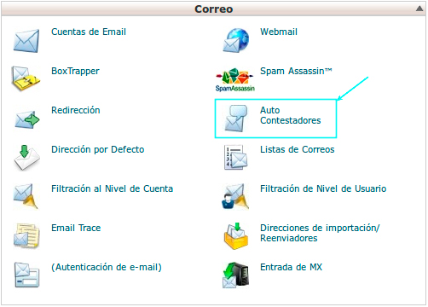

Una vez dado click en la opción abrirá una nueva página en la cual deberemos de generar el **Autoresponder,** damos click en la opción “**Añadir Contestador Automático**”.

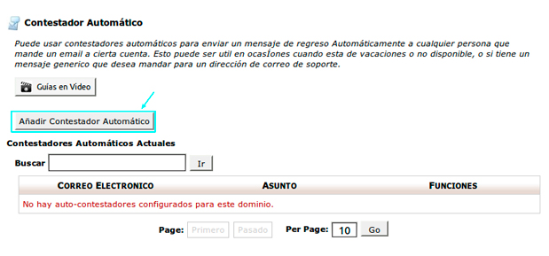

Abriremos una nueva página **“Modificar/Añadir Contestador Automático”** con un formulario el cual deberemos llenar con los siguientes datos dependiendo del tipo de cuenta que manejemos ya sea contacto, soporte, ventas, etc.

Llenamos los siguientes campos:

**Intervalo** – “0”  
**Email** – “el nombre de la cuenta que ya tenemos creada y queremos generar el autoresponder”  
**De** – “El nombre de la persona o departamento de la cuenta”  
**Asunto** – “El título del mensaje o el asunto”  
**Cuerpo** – “El mensaje que queremos que se envíe”

Las demás opciones no las movemos, una vez llenos estos campos damos click en la opción de la parte inferior del formulario que dice **“Crear/Modificar”** como lo muestra la siguiente imagen.

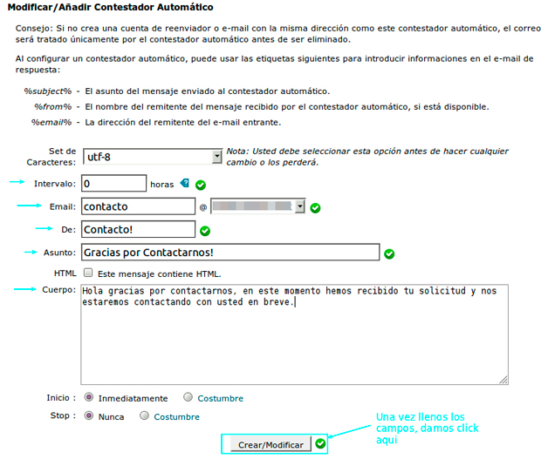

Una vez creada y sin problemas no dará esta respuesta…

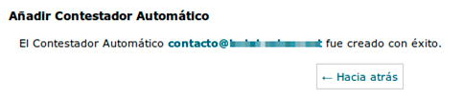

Ahora realizaremos algunas pruebas para verificar que nuestros **“Autoresponder”**funcionen, esto lo realizamos vía webmail, el destinatario será a la cuenta que acabamos de crear el **Autoresponder,** redactamos un mensaje de prueba y lo enviamos.

